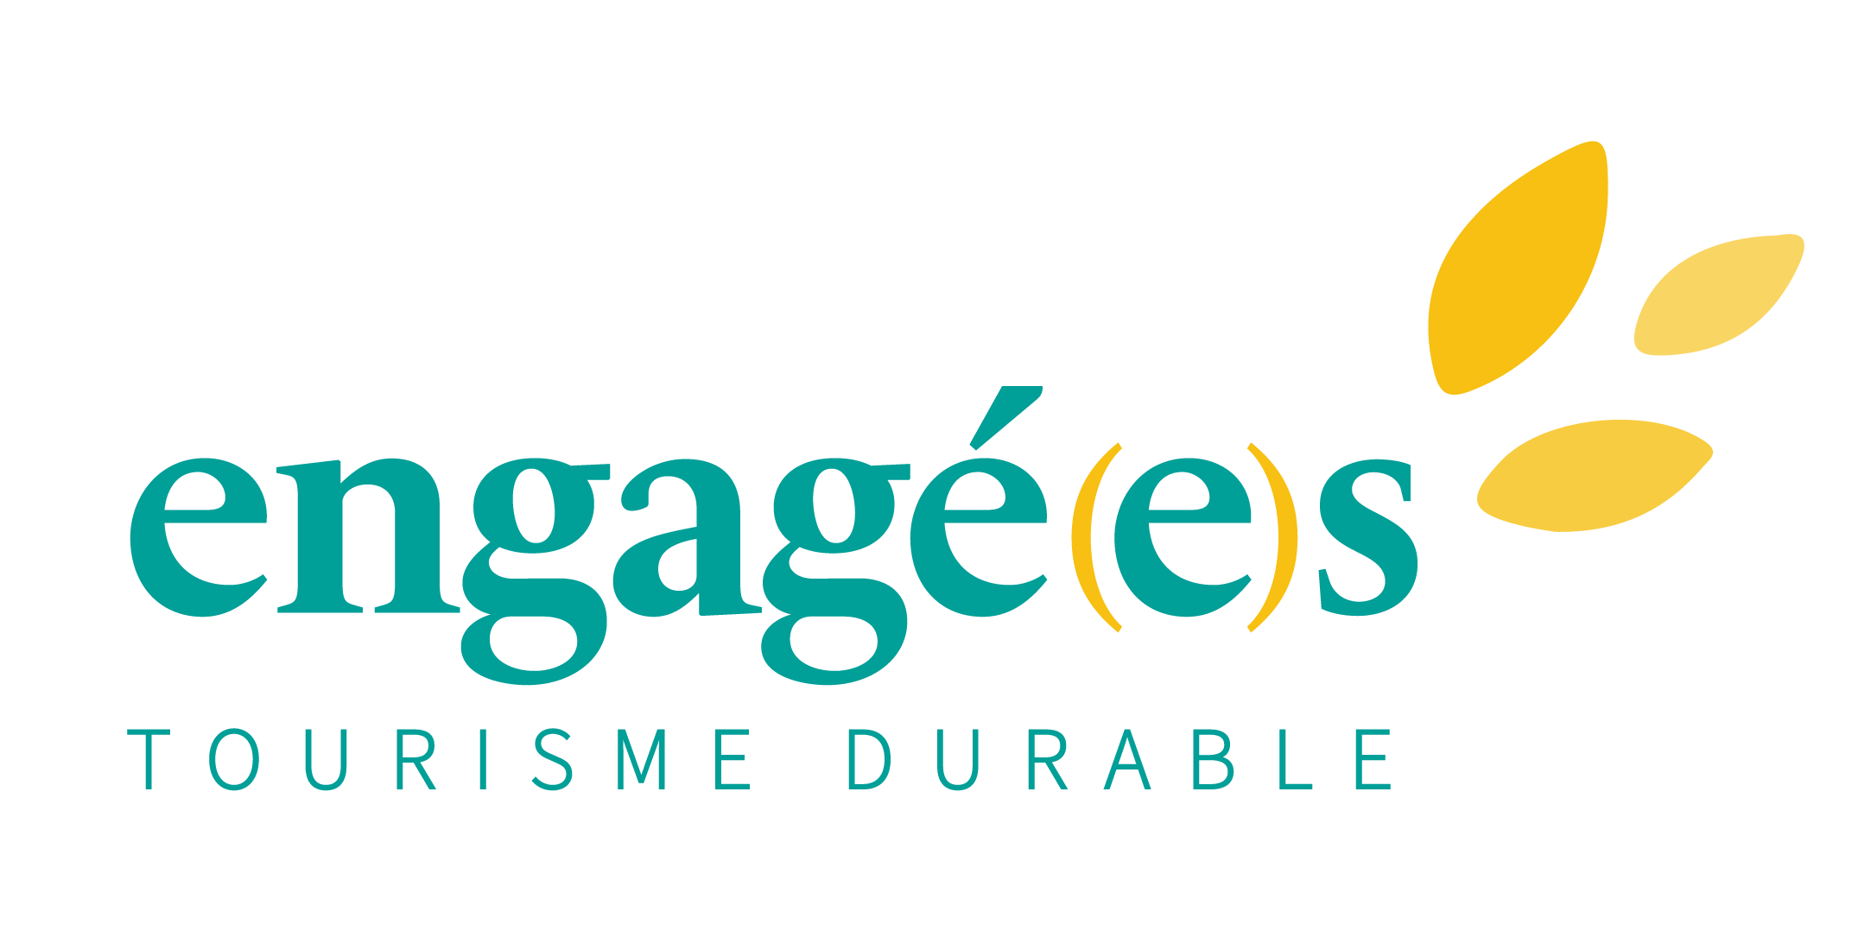

**AUTODIAGNOSTIC**

**Label engagé(e)s Tourisme Durable**   
**Cévennes Tourisme**

Vous trouverez dans ce dossier trois rubriques essentielles à la bonne réalisation des audits pour accéder au label engagé(e)s Tourisme Durable de Cévennes Tourisme. La première concerne les informations préalables ; la seconde rubrique est constituée de 11 questions correspondant aux critères du référentiel lié à la charte. Enfin, nous vous demandons dans la troisième rubrique d’insérer des photos : une représentative de votre établissement / votre prestation ; et une illustrant ce que vous préférez dans votre établissement / votre prestation.

Après analyse de votre autodiagnostic, nous estimerons votre niveau d’engagement et déciderons ou non de réaliser la visite d’audit afin d’entamer le processus de marquage.

# **Informations préalables**

## **Nom de l’établissement, statut juridique et période d’ouverture**

Nom de l’entreprise et statut juridique :

Période d’ouverture :

## **Adresse de l’établissement et contact**

Adresse de l’établissement :

Nom du prestataire et qualité :

Téléphone (fixe/portable) :

Adresse e-mail :

Démarche qualité / classement / Label :

## **Pourquoi souhaitez-vous intégrer le label engagé(e)s Tourisme Durable ?**

# **Critères et caractéristiques**

## **Respect de l’Environnement**

### Quelles actions mettez-vous en place pour gérer votre **consommation d’eau** de manière éco-responsable ? (économie, performance, textile, assainissement…)

### Quelles actions mettez-vous en place pour gérer votre **consommation d’électricité** de manière éco-responsable ? (économie, performance, isolation, énergie verte…)

### Quelles actions mettez-vous en place pour gérer vos **déchets** de manière éco-responsable ? (tri, réduction, vrac, revalorisation…)

### Privilégiez-vous des **produits naturels et/éco-certifiés** pour l’entretien de vos espaces intérieurs et extérieurs ? Lesquels ?

### Quelles actions mettez-vous en place pour promouvoir les **mobilités douces** sur le territoire (accès à votre structure, sensibilisation, mise à disposition de vélos/ânes…) ?

### Quelles actions mettez-vous en place pour **sensibiliser** vos clients aux **éco-gestes** ? (eau, électricité, déchets, biodiversité, bonnes pratiques de découverte)

## **Attachement au Territoire**

### Connaissez-vous bien le territoire et comment transmettez-vous ces **connaissances** à vos clients ? (formations, outils type cartes/brochures, temps de discussion…)

### Quelles actions mettez-vous en place pour privilégier les **circuits courts** ? (produits locaux, promotion de acteurs locaux, partenariats…)

### Quelles actions mettez-vous en place en faveur de la **biodiversité** ? (plantation de fruitiers, hôtels à insectes, nichoirs, reconnaissance par des labels…)

## **Approche Sociale et Solidaire**

### Quelles actions mettez-vous en place pour favoriser **l’accès** **au plus** **grand nombre** ? (accès PMR ou autres handicaps, chèques vacances, tarifs réduits…)

### Quelles actions mettez-vous en place dans le cadre de la **solidarité locale / nationale / internationale**? (réseaux locaux, emploi, commerce équitable, gratuité, dons…)

# **Photos de votre établissement / prestation**

## **Photo représentative**

## **Photo élément préféré**